非侵入式血液資訊量測應用於穿戴式裝置之研究

|  |  |  |  |
| --- | --- | --- | --- |
| 鍾季甫 | 張書愷 | 盧柏文 | 張翔峻 |
| 國立臺北科技大學電機工程系 計畫專任助理 | 國立臺北科技大學電機工程系 計畫專任助理 | 衛生福利部雙和醫院(委託臺北醫學大學興建經營) 消化內科 主治醫師 | 國立臺北科技大學電機工程系 計畫專任助理 |
|  |  | 19617@s.tmu.edu.tw |  |
|  |  |  |  |
|  |  |  |  |
|  | 許永和 | 鄒居霖 | 張正春 |
|  | 新國民醫院院長 | 新國民醫院腎臟內科主任 | 國立臺北科技大學電機工程系 副教授 |
|  |  |  | ccchang@ntut.edu.tw |
| **國科會計畫編號：NSTC 112-2221-E-027-099** | | | |

# 摘要

近年來，隨著穿戴式裝置的盛行，可偵測生理資訊之穿戴式手錶或手環已被視為近代文明不可或缺的配備之一，透過穿戴式裝置收集之生理資訊，例如:心率、血壓高低、血氧濃度……等等的監測參考，能夠幫助民眾監控身體健康狀況，然而現在市面上卻遲遲未有以非侵入式的方法量測人體血液中的資訊。有鑒於此，本論文將探討是否能利用穿戴式裝置提供一非侵入式方法搭配相關的訊號處理演算法以及類神經網路模型來得知血液相關的資訊。

**關鍵詞**：穿戴式裝置、非侵入式感測系統、神經網路模型

# 前言

近年來，穿戴式裝置的普及使得可偵測生理資訊的穿戴式手錶或手環已成為現代生活的不可或缺之一。這些裝置能夠收集心跳、血壓、心電圖波形、呼吸速率、血氧濃度、運動強度、睡眠深度等生理訊息，這些資訊可作為監測參考，協助民眾確立健康促進方向，並有望為醫師提供資訊，以協助追蹤疾病狀況以及調整藥物治療方案。值得一提的是，自新冠(COVID-19)疫情爆發以來，個人化的智慧型穿戴式裝置更成為早期偵測新冠肺炎症狀的方法之一。透過穿戴式裝置收集的資料結合人工智慧的分析，可以有效對比與分析出確診患者的圖型(pattern)，從而提醒使用者採取檢測行動，並成為警示感染風險的重要方式。此外，心律、血氧、血壓、咳嗽以及體溫的追蹤，亦可成為新冠肺炎感染與評估的指標之一。

傳統的血液量測方式需要使用侵入式的按針進行，這種方式不僅會導致病患疼痛和不適，還可能增加感染和傳染病的風險。此外，在新冠疫情後，「不接觸的醫療」成為重要的新服務，因此出現遠距醫療這個新名詞，遠距醫療的三大要素包含遠端監測、資訊傳輸、互動溝通，能夠以病人為中心，同時兼顧安全與公平。且隨著老齡化的現象，台灣扶養比自2012年起逐年上升，依據國家發展委員會推估，老年人口快速攀升，未來扶養比亦將隨之上升，2022年為42.2，預估於2060年超過100[1]，由此可知未來遠距照護也將是台灣需要面對的新課題之一，在醫護量能以及照護量能都不夠充足的情況下，未來遠距照護也將成為台灣面臨的新挑戰之一。綜上所述，若能開發一套非侵入式的感測系統，可以測量人體的血液相關數值，且便於攜帶進行即時的照護量測，並透過資訊系統傳輸和儲存這些資訊，醫護人員便可以即時的掌握病患狀況，而民眾也能夠為自己的健康進行監測，讓民眾不須前往醫院就能為自己的健康把關，遠赴他鄉的遊子也能夠隨時接收家中長輩的生理數據，如此一來，將會讓台灣的智慧醫療和照護量能有更進一步的發展。

## 研究動機

如1.節所述，現今量測血液生理數值通常需要使用侵入式的方式，如按針，這種方式不但會引起病患的疼痛和不適，還可能增加傳染病和感染的風險。因此，光體積描記圖法(Photoplethysmography, PPG)的發展為穿戴裝置量測生理數值提供了便利。近年來，多波段 PPG (Multi-wavelength PPG, MW-PPG)感測技術也漸受關注，不同波長之光譜感測訊號可穿透到不同的皮膚量測深度，此技術可量測血氧和血壓的數值，然而，對於其他血液生理數值其相關性卻是未知的。為此，本研究擬研製全波段光譜感測系統結合訊號處理演算法及人工智慧，提供一種容易量測、非侵入式、多種生理資訊的穿戴式感測系統。此系統可增加光譜感測技術之量測波段以實現全波段感測並實現體積小且非侵入式之感測技術。為驗證此系統之有效性，實驗階段將進入醫院進行生醫訊號的收集量測實驗，以得到患者的光譜訊號和血液相關資訊，例如白血球計數、紅血球計數、血紅素、血比容、平均血球容積、平均紅血球血紅素量、平均紅血球血紅素濃度、血小板計數和血糖等。此系統的研發將有助於提高醫療保健的便利性，並有潛力成為未來遠距照護的重要工具。

市面上穿戴式產品使用不同的光源，PPG 量測可以根據光源的使用分為單波長(Single-wavelength, SW)和多波長(Multi-wavelength, MW)系統。SW-PPG 訊號容易受到動態干擾、接觸壓力、膚色、溫度等因素的影響，因此在不同的量測情境下，需要選擇不同的波長進行量測以獲得最佳的訊號。MW-PPG感測技術可以利用不同波長的光線進行量測，因此可以獲得更多生理參數的資訊。例如，紅外線波長可以用於測量血氧飽和度，而綠色波長可以用於測量心率。因此，MW-PPG 感測技術可以提供更多的生理參數，進一步提高其應用範圍。除此之外，AW(All-wavelength, AW)-PPG 感測技術可以更進一步提高量測的精確度和可靠性。由於使用了所有可用波長進行量測，AW-PPG 感測技術可以更全面地獲取生理參數的資訊，進一步提高其應用價值。

本研究結合微型光譜感測器、手機 App、3D列印、微控制器、藍牙傳輸晶片研製全波段光譜量測系統，並利用編碼演算法及深度神經網路技術進行光譜訊號處理，提升光譜維度以達更高準確之血液量測系統。

## 相關研究

### 基於iPhone和DNN之血糖量測研究

在《Nature Medicine》中，Robert Avram等人發表了一項關於使用智慧型手機量測人體PPG訊號以進行血糖檢測的研究[2]。這項研究採用了iPhone的光源和鏡頭進行量測，通過將手指放在光源上方並使用鏡頭採集訊號進行測量。然後，他們使用深度神經網路（DNN）模型來訓練AI模型，共收集了55,433人的訊號用於訓練。

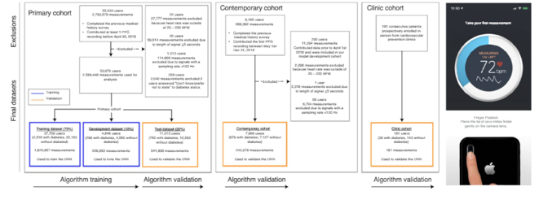

**圖 1. 1 Robert Avram等人發表於Nature期刊之研究架構圖[2]**

* + 1. **穿戴式裝置量測血糖之研究**

Brinnae Bent 等人在<Nature Digital Medicine>期刊中的研究表明[3]，糖尿病已成為全球三分之一人的健康問題。如果人們沒有採取相應的生活方式和醫療預防措施，每年就會有10%的人轉變為2型糖尿病。因此，有效的血糖管理至關重要，可以幫助人們預防糖尿病的發展和進展。

在這項研究中，該團隊利用穿戴式智慧手錶來收集葡萄糖相關數據，並展示了使用非侵入性和廣泛使用的方法的可行性。他們不僅檢測了葡萄糖數值，還記錄了超過10天的飲食日誌，以實時預測準確的葡萄糖數值，從而幫助人們了解自己的健康狀況。根據研究結果，他們開發的血糖健康管理方案的準確率高達87%，具有極高的可靠性。

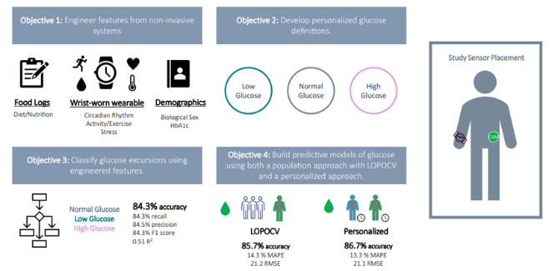

**圖 1. 2 Brinnae Bent等人發表於Nature期刊之研究架構圖[3]**

# 研究方法

首先，為了進行臨床數據之採集，本研究藉由同為本實驗室發表之論文[4]所研製之裝置來開發一非侵入式血液量測系統，同時需開發一款採集訊號用的行動裝置應用程式，供應研究人員方便於案場收集資料，而後本研究在環境控制條件下，實際進入醫院進行小型IRB人體試驗，採集到的訊號配合抽血報告對訊號進行分析，研究其血液相關資訊是否能透過非侵入的量測方式來判斷出生理數值是否正常，同時利用於IRB試驗中收集到的訊號及資料進行深度學習的模型訓練，探討利用何種模型架構能夠獲得最佳的預測結果，模型訓練完後，使用混淆矩陣、ROC曲線等典型模型評估方式計算準確率、精確率、召回率、F1-Score等數值，藉由這些數值評估模型的表現。

## 血液資訊光譜量測系統

### 系統架構

如2.節所述，本研究研製微型血液資訊光譜量測系統，旨在實現對血液中多種成分的非侵入式測量。該系統包含兩個部分，第一部分是微型血液資訊光譜量測裝置[4]，由多個組件構成，包括微型光譜感測晶片、控制電路板、鋰離子聚合物電池、光源模組以及裝置外殼機構。其中，微型光譜感測晶片是核心組件，能夠將血液中的光譜訊號轉換成電訊號，以供進一步的處理和分析。

第二部分是量測控制之手機應用程式，使用低功耗藍牙傳輸量測指令到控制電路板，控制光源模組開關燈以及擷取光譜訊號。經過處理和分析後，將結果回傳給手機，供使用者即時檢視光譜訊號和分析相關應用。由於系統需要隨身攜帶，因此特別設計了裝置外殼和光源模組，以提供穩定的光源和便攜性。此外，系統需要穩定的電源，因此採用了鋰離子聚合物電池，以保證系統的連續運行時間。

本系統的主要目的為提供一非侵入式之量測裝置，以及提供研究人員便攜至之裝置於臨床現場進行實驗，提供穩定量測環境。

### 手機應用程式

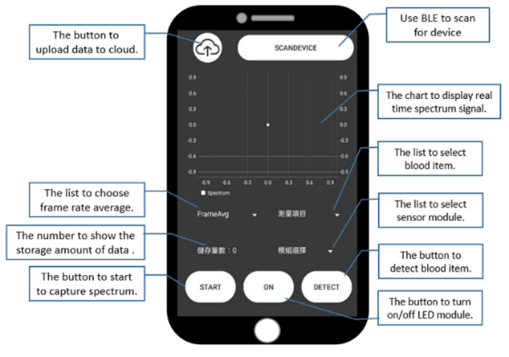

**圖 2. 1 手機應用程式主畫面**

圖2.4為手機應用程式的主要畫面，為了方便研究人員於臨床採集光譜訊號資料，本研究使用Android Studio結合Java製作一量測手機應用程式，當開啟APP後， 就可以看到上圖的畫面，畫面中的按鈕功能包括:光譜訊號即時顯示圖、光譜訊號擷取按鈕、藍牙連接按鈕、光源模組按鈕、資料上傳雲端按鈕、感測模組選單……等，而未來也會基於這個量測裝置應用程式進行改良，基於原本讓研究人員使用之版本，將訓練好之人工智慧模型部署至應用程式中，即可更改為讓一般民眾可以用來量測血液項目的應用程式。

## IRB人體試驗

IRB是人體研究倫理委員會（Institutional Review Board）的簡稱，主要負責審查和監督人體試驗和研究項目，確保這些項目符合倫理、法律和專業標準。IRB的主要職責是保護受試者的權益和安全，並確保研究的可靠性和有效性。人體試驗是一個涉及人類參與的科學研究，通常需要進行多個階段的測試，包括在實驗室中進行動物測試、初步人體試驗和大規模人體試驗。在所有階段中，IRB都需要進行審查和監督，以確保受試者的安全和合法性。IRB審查人體試驗的主要目的是確保研究具有科學合理性和可行性，同時最大程度地減少對參與者的風險和負擔。在審查過程中，IRB通常會評估研究的設計、方法、風險和效益，以及研究者對參與者的保護措施等方面。

如前所述，由於本研究涉及新醫療技術和新醫療器材……等相關範疇，因此為了至臨床環境採集血液相關資訊及光譜訊號進行分析，本研究向台北醫學大學暨附屬醫院聯合人體研究倫理委員會申請進行人體試驗，以讓研究能於合法且保護受測者之環境下進行實驗。

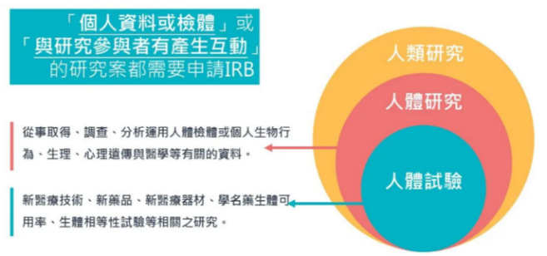

**圖 2.2 人體試驗簡介圖[5]**

### 數據採集標準作業流程

數據採集標準作業流程如圖2.3所示。

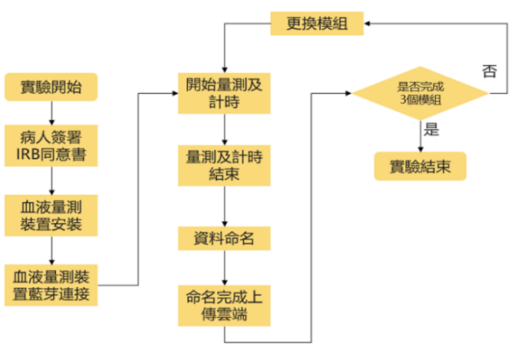

**圖 2. 3 數據採集標準作業流程圖**

實驗開始後，會由研究人員向受測者說明人體試驗內容，並且詢問受測者是否同意進行人體試驗，若受測者同意會讓受測者簽署人體試驗同意書，若受測者不同意，則不會進行後續實驗，簽署完同意書後，研究人員將穿戴式血液資訊量測模組進行安裝，並且將量測裝置經由藍牙連線至手機應用程式，經由程式確認連接完成後即開始進行光譜訊號之採集，當採集數目到一定數量後，研究人員會搭配病歷號碼和使用之感測模組將光譜訊號之資料進行命名，並且上傳至雲端儲存，由於本實驗製作了三種不同光源之光源模組，因此會進行量測三次，研究人員完成三個循環之量測後才結束實驗。

### 實驗裝置安裝

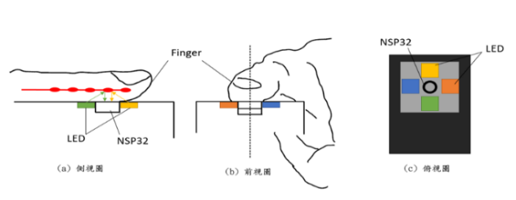

**圖 2. 4 實驗裝置安裝位置示意圖**

本研究所量測的部位主要為手指，如上圖所示，光譜感測器四周由四顆LED燈所包圍，量測時將手指放置於感測器上，手指表面與感測模組呈現一垂直狀態，在安裝實驗量測裝置時，研究人員會將裝置安裝於受測者之食指，並且使用綁帶固定，由於在案場受測者姿勢大多為躺下的狀態，為了減少量測之誤差，研究人員會使用木椅凳製作一較為穩固之量測平面，受測者將手伸出至病床外放置於木椅上，固定完成後即開始進行量測。

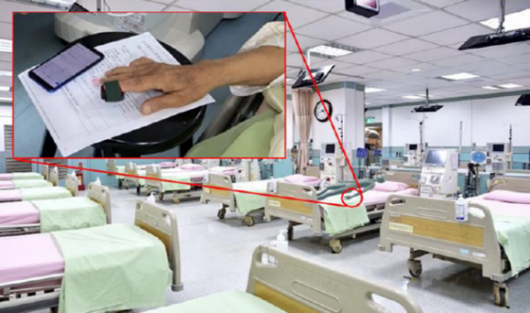

**圖 2. 5 實驗裝置安裝現場圖**

### 實驗數據分析及標註

在醫院完成人體試驗後，光譜訊號的部分是由本研究所製作之微型感測模組進行採集，而所有血液項目的報告結果則是經由抽血後，採用醫院之儀器分析結果當作標準，如下圖所示，為一受測者之血液檢驗報告，其內容包括受測者之個人資訊例如：姓名、病歷號碼、性別、年齡……等等，以及各項血液項目之結果值和參考值，本研究利用這兩項數值進行資料標註，報告上之參考值指的是正常人之該項血液項目數值會落在這個區間當中，因此若受測者該數值落於參考值區間，本研究將其標註為「正常｣，反之該數值若大於或小於參考值之區間則標註為「不正常｣，以利後續進行模型訓練之參考依據。

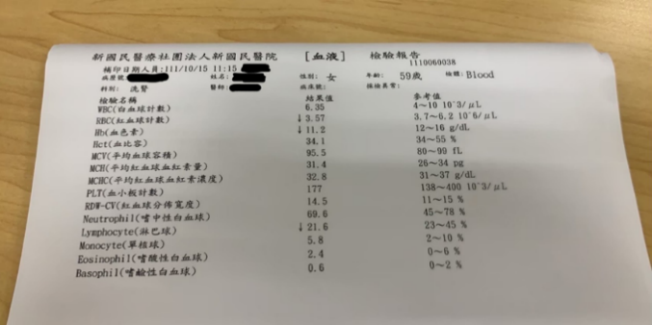

**圖 2. 6 受測者之血液檢驗報告**

## 一維訊號模型建立

本研究中光譜訊號為121個資料點的一維訊號，因此本研究利用DNN深度神經網路進行血液項目的預測分類，並探討模型大小對於預測結果的影響，希望取得一個準確率高和運算資源上的平衡，以利未來能夠將模型部署於嵌入式裝置中，以下將介紹本研究所使用之演算法。

### DNN深度神經網路

深度神經網路(DNN)是多種深度學習模型中的其中一種，是由多層的神經元所組成的，為一種前向傳遞類神經網路，如圖所示其模型架構至少包含三層，接收資料的神經元稱為輸入層(input layer)、輸出預測結果的神經元稱為輸出層(output layer)以及介於輸入和輸出中間的神經元稱為隱藏層(hidden layer)。隨著模型的層數越來越多，模型就能夠學到更複雜的非線性關係。

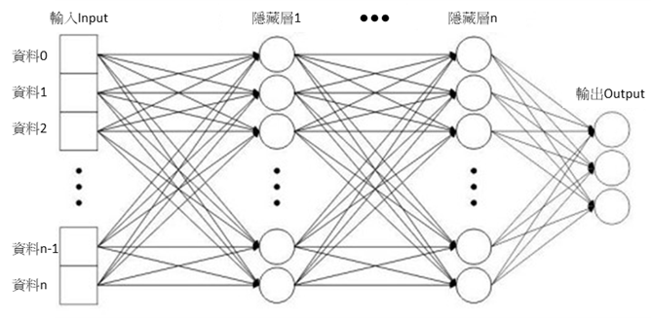

**圖 2. 7深度神經網路示意圖**

DNN使用反向傳播算法(Error Back-Propagation, BP)的監督式學習來訓練模型，由於在DNN內層層都是完全連接的，所以在一層中的每個節點都是經過一定的權重w連接到下一層的每個節點，其訓練的原理為使用梯度下降法(Gradient Descent)，透過梯度來調整權重，使模型能夠不斷的修正預測結果與實際結果之間的誤差，再重新計算誤差，並反覆的運算，達到最佳化的效果。

此外，DNN也有一些常用的激活函數，例如sigmoid、tanh、ReLU、LeakyReLU等，這些函數能夠幫助神經元進行非線性轉換，從而提高模型的表現。在訓練DNN時，需要使用大量的樣本數據進行訓練，並且需要對樣本進行預處理，例如特徵提取、標準化等，以提高模型的準確性和泛化能力。此外，還需要注意防止模型過度擬合（overfitting）和欠擬合（underfitting）的問題。

# 實驗結果

## 穿戴式光譜量測系統

如章節2.1所述，本研究為了前進臨床環境收集訊號資訊，必須要製作一體積小、方便攜帶、能源效率高的量測裝置，同時考量到需要讓受測者穿戴於手指上，必須考慮相關穿戴式機構設計，且為了滿足量測不同血液項目的需求，本研究製作不同的光源波段組合進行採集，以利後續在模型建立和分析時，能夠決定何種光源組合效果較好，進行更深入的分析。

**圖 3. 1 A1模組配置示意圖[4]**

### 穿戴式量測裝置成品

本研究製作一機構外殼，將硬體電路包裝於機殼內部，為了能夠在量測時將裝置方便固定於手指上，於是將一條綁帶安裝於機殼外部，如此一來，研究人員即可將裝置固定於受測者的手指上，外殼機構加上電路總體重量僅有16.47克，大小小於一個人的手掌，完成體積小、方便攜帶的需求。

**圖 3. 2 感測模組重量圖**

### 量測裝置採集流程

**圖 3. 3 數據採集流程圖**

使用本研究所開發之系統時，將受試者的手指放置於裝置上進行量測，接著再開啟量測App並確保量測裝置與手機藍芽連接完成後，開始紀錄量測裝置所回傳的數據，接著便可於量測App上觀察相關血液項目的光譜波形圖與預測結果。

## IRB實驗數據分析

完成穿戴式光譜量測系統後，本研究前往醫院進行臨床實驗收集數據，IRB人體試驗流程如2.2章節所述，本研究於同一個案場進行實驗的時間為西元2022年8月、2022年9月、2022年10月、2022年12月，2022年為了要配合醫院作業，一個月前往一次，因此共收集到4個月份的實驗數據，2023年3月開始則是以一週一次的頻率前往醫院進行實驗數據收集，受測者共計112人次，性別分布男性約占65%，女性占35%，年齡分布則介於20~90歲之間醫院所提供的血液項目共有34項，如下表所示:

**表3. 1 醫院所提供的血液資訊項目表**

|  |  |  |  |  |
| --- | --- | --- | --- | --- |
| 白血球計數 | 血小板計數 | 飯前血糖 | 三酸甘油酯 | 球蛋白 |
| 紅血球計數 | 紅血球分布寬度 | 血液尿素氮 | 鈣 | 鹼性磷酯酵素 |
| 血色素 | 嗜中性白血球 | 肌酸酐 | 磷 | 血清鐵 |
| 血比容 | 淋巴球 | GOT | 鈉 | 不飽和鐵結合量 |
| 平均血球容積 | 單核球 | GPT | 鉀 | 血清鐵結合量 |
| 平均血紅素量 | 嗜酸性白血球 | 尿酸 | 總蛋白量 | 鐵蛋白 |
| 平均血紅素濃度 | 嗜鹼性白血球 | 膽固醇 | 白蛋白 |  |

### 血液資訊項目訊號分析

人體試驗所收到的個案可遇而不可求，而為了在後面的模型建立能有較好的效果，本研究挑選出分布較為平均的項目，分別是:飯前血糖(AC)、紅血球計數(RBC)、天門冬胺酸轉胺酶(GOT)、鈉(Na)、血小板計數(PLT)、總蛋白量(Pro)、鈣(Ca)、磷(P)，在後面的演算法及模型建立時將以這七個項目為主要分析項目，以紅血球計數(RBC)為例，下表為血液項目紅血球計數(RBC)的訊號分析表:

**表3.2 紅血球計數(RBC)訊號分析表**

|  |  |
| --- | --- |
| 項目名稱 | 光譜訊號 |
| RBC | https://lh3.googleusercontent.com/QyXbdRJJsrzBrGqdY0VQKgIg_N_bNbw37biOhe-gzOrruFlPKJw5sXjx8_Q7pR6vQ0OXj1nJLFJzUYoeDpuAC7tuUxsPh2kMkr6I9WGmS9nx7Kwbj2jnpnjuFi0ONIhXcMfbsxLi2vq4CA9DUIzqsA=s2048 |
| 項目名稱 | 光譜訊號平均數 |
| RBC | https://lh3.googleusercontent.com/pAvDN9OPVkgQYUmP63sDty5o3b6oxc01705ZSFjRMQkGXX1uTrtOo8SYpU-IDLZffNq6Tp_0FdBRPXw9g3aeG90HRHZfK6cLXsTT_d0gxOURtt9GKycWg0phQtdXsQqe3p-dRa7HC5_FpT84EP7OFA=s2048 |
| 項目名稱 | 光譜訊號中位數 |
| RBC | https://lh4.googleusercontent.com/fKQN6RSAC5pxkuOz1Dqnh3hKR_vge5aYfiX3l-h0uIOxoZnpFa1RKnO25OACj4en6VmHGBUM19n2saXcjBOO5heU2iI1R51ClgLKNxEHRYC0sAhChWkKCDtkuR3rAYz8EtdXwycCkJQZz2fSvybpGA=s2048 |

## 一維訊號模型訓練及測試

本實驗使用於2.3.1節介紹的DNN方法來建立血液項目光譜模型，並進行測試，研究是否能夠透過非侵入的方式來量測血液，以飯前血糖(AC)與紅血球計數(RBC)為例，使用的訓練集與測試集資料如下:

**表3.4 資料數量表**

|  |  |  |  |
| --- | --- | --- | --- |
| 血液項目 | 訓練集 | 測試集1 | 測試集2 |
| RBC | 304 | 609 | 1211 |
| AC | 76 | 609 | 1211 |
| GOT | 278 | 609 | 1211 |
| Na | 202 | 609 | 1211 |
| PLT | 274 | 609 | 1211 |
| Pro | 154 | 609 | 1211 |
| Ca | 252 | 609 | 1211 |
| P | 252 | 609 | 1211 |

**表3.5 RBC測試結果**

|  |  |  |
| --- | --- | --- |
|  | 測試集1 | 測試集2 |
| Accuracy | 80.62% | 57.22% |
| F1 Score | 81.79% | 71.53% |

**表3.6 AC測試結果**

|  |  |  |
| --- | --- | --- |
|  | 測試集1 | 測試集2 |
| Accuracy | 82.92% | 64.24% |
| F1 Score | 49.01% | 26.48% |

**表3.7 GOT測試結果**

|  |  |  |
| --- | --- | --- |
|  | 測試集1 | 測試集2 |
| Accuracy | 73.56% | 68.53% |
| F1 Score | 77.91% | 79.76% |

**表3.8 Na測試結果**

|  |  |  |
| --- | --- | --- |
|  | 測試集1 | 測試集2 |
| Accuracy | 70.60% | 74.81% |
| F1 Score | 75.44% | 83.26% |

**表3.9 PLT測試結果**

|  |  |  |
| --- | --- | --- |
|  | 測試集1 | 測試集2 |
| Accuracy | 62.88% | 30.05% |
| F1 Score | 59.20% | 30.28% |

**表3.10 Pro測試結果**

|  |  |  |
| --- | --- | --- |
|  | 測試集1 | 測試集2 |
| Accuracy | 36.12% | 41.12% |
| F1 Score | 34.84% | 23.25% |

**表3.11 Ca測試結果**

|  |  |  |
| --- | --- | --- |
|  | 測試集1 | 測試集2 |
| Accuracy | 64.69% | 53.17% |
| F1 Score | 66.97% | 66.10% |

**表3.12 P測試結果**

|  |  |  |
| --- | --- | --- |
|  | 測試集1 | 測試集2 |
| Accuracy | 78.48% | 54.33% |
| F1 Score | 77.29% | 65.50% |

F1 Score較高之RBC與Na之ROC曲線圖則如下表所示:

**表3.13 AC與Na測試之Roc曲線**

|  |  |
| --- | --- |
| RBC | |
| 測試集1 | 測試集2 |
|  |  |
| Na | |
| 測試集1 | 測試集2 |
|  |  |

由上表之實驗結果可以發現，因測試集1與經過訓練的訊號較為相近，因此普遍的情況下，測試集1的準確率會高於測試集2，而本研究也以隨機抽樣分組的情況下重複進行三次的訓練，結果發現其準確率皆有相近的結果。

經過本次實驗可以發現，雖然有部分血液項目模型有達到7~8成準確度，但大部分仍然有很大的進步空間，因此在數據收集與分析、深度學習演算法以及模型架構方面仍有需要調整與加強。

# 結論與未來展望

本研究在同一時間且經過一定的實驗變因控制下的臨床環境，已實驗出若干種演算法可以達到基本的研究目標，也就是使用穿戴式的非侵入裝置進行血液資訊之分類，目前訊號模型之準確率約為84%~98%，未來可以嘗試更多時序訊號模型，例如RNN、LSTM，以及持續進行人體試驗收集更多數據增加模型的泛化性，達到更準確、建立更多樣血液項目的模型。

未來，將持續研究下列幾大方向：

1. 研究如何增加模型泛化性，觀察不同時間所量測的訊號波型會因為什麼樣的實驗變因而有所不同。
2. 研究不同群體是否會有準確率的不同，例如：性別、年齡等先天生理資訊或者是針對不同個體設計適應性模型，對每個人建立個性化模型，研究是否能提高準確率。
3. 持續進行人體試驗收集數據，增加更多的血液量測項目，以及建立更為全面的訊號資料庫。
4. 將訓練好的模型進行簡化以及將手機應用程式設計成一般民眾使用之版本，嵌入至手機或是MCU進行邊緣運算，未來將能更簡便的讓使用者進行預測。

**參考文獻**

1. “國家發展委員會 扶養比趨勢”[Online] Available: https://www.ndc.gov.tw/Content_List.aspx?n=695E69E28C6AC7F3 [Accessed: Agu, 2022]
2. Robert Avram, et al., “A digital biomarker of diabetes from smartphone-based vascular signals”, in Nature Medicine. Vol 26, Oct 2020. 1576-1582.
3. Brinnae Bent, et al., “Engineering digital biomarkers of interstitial glucose from noninvasive smartwatches” in Nature Digital Medicine, Jun 2021.
4. Shao-Hao Chen, et al. “Development of a Portable All-Wavelength PPG Sensing Device for Robust Adaptive-Depth Measurement: A Spectrometer Approach with a Hydrostatic Measurement Example.” Sensors, vol. 20, no. 6556, Oct. 2020.
5. “研究倫理委員會說明” [Online] Available: https://www.yongxi-stat.com/irb/[Accessed: Sep. 24, 2018]